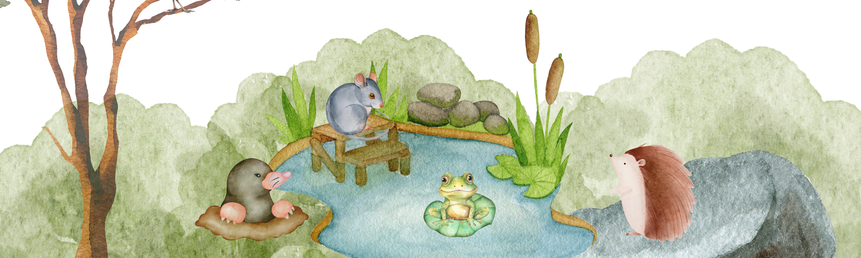
Klassenlehrpersonen: Corinne Allenspach
Claudia Müller

Gestalten: Mirjam Bichsel
Französisch & Musik: Barbara Dollinger
Spezielle Förderung: Sahin Dogan
Rel. ök: 1./2. Klasse: Marlies Büttler
Rel. ök: 3./4. Klasse: Irene Bobst
(°alle 2 Wochen alternierend mit Unterricht)
Zeit | Montag |  |  | Dienstag |  |  |  | Mittwoch |  |  | Donnerstag |  |  | Freitag
 | 1.Kl. | 2.Kl. | 3.Kl. | 1.Kl. | 2.Kl. |  | 3.Kl. | 1.Kl. | 2.Kl. | 3.Kl. | 1.Kl. | 2.Kl. | 3.Kl. | 1.Kl. | 2.Kl. | 3.Kl.
08.00  -08.27 | U |  |  | U |  |  |  | U |  |  | 8.00 – 8.45  Rel. ök |  | U | U
08.30  -09.15 | U |  | F  (mit 4.Kl.) | U |  |  | F  (mit 4.Kl.) | U |  | U |  |  | U | G | G | U
 |  |  |  |  |  |  |  |  |  |  | U |  | G | G | G | U
09.20  -10.05 | U |  |  |  |  |  | F  (mit 4.Kl.) | U |  | U | U |  | G | G | G | U
PAUSE
10.25  -11.10 | U |  |  | U |  |  |  | U |  |  | U |  |  | U
11.10  -11.55 | Turnen |  |  | Musik |  |  |  | U |  |  | Turnen |  |  | Turnen
MITTAG
13.30  -14.15 | G |  |  |  |  | U |  |  |  |  |  |  |  |  |  | U°/  Rel. ök°
14.20  -15.05 | G |  |  |  |  | U |  |  |  |  |  |  |  |  |  | U°/  Rel. ök°

